附件2
东能银滩酒店位置图
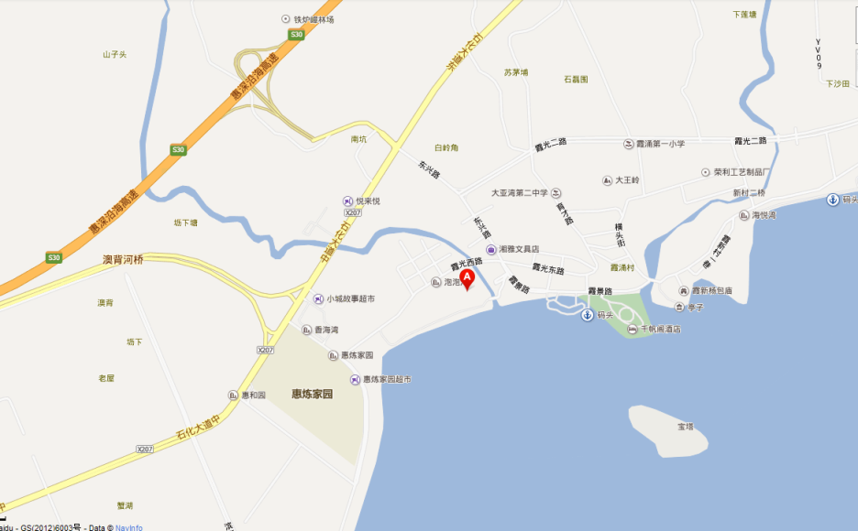
交通路线（乘火车）：
从惠州南站（高铁站）乘坐209路（最晚一班20:00）在西区工行下车，转乘188路（最晚一班20:30）或201路（最晚一班20:30），在惠炼家园下车，步行至东能银滩酒店。
从惠州南站打车，费用约60元。
从惠州火车北站乘坐K1线或至淡水的营运巴士，到淡水立交桥（即万联购物广场）下车，乘坐188路（最晚一班20:30）或201路（最晚一班20:30），在惠炼家园下车，步行至东能银滩酒店。
从淡水立交桥打的，费用约80元。

交通路线（乘飞机）：
会议方在深圳宝安机场安排有接机车辆，分别在14:00、16:00及18:00发车，请尽量集中在此时间段抵达（从机场里面步行到停车场，视停机口位置，最远需30分钟）。
如未乘坐接送车，可从深圳宝安机场交通中心的汽车客运站乘坐至惠阳（淡水）巴士（最晚一班19:55，全程约1小时30分），在惠阳汽车客运站下车后乘坐188路（最晚一班20:30）或201路（最晚一班20:30），在惠炼家园站下车，步行至东能银滩酒店。
从惠阳汽车客运站打车，费用约100元。
东能银滩酒店步行至会议地点示意图
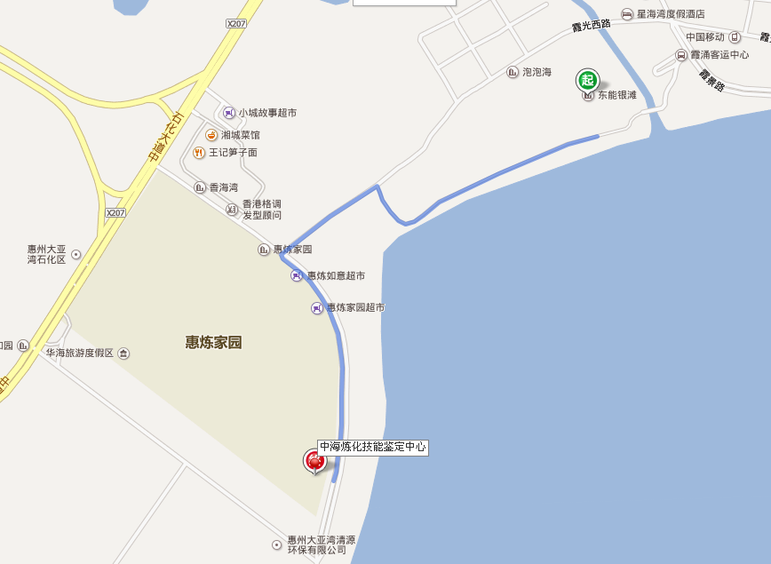
从东能银滩酒店步行5分钟即到达会议地点（中海石油炼化有限责任公司技能鉴定中心多功能厅）

